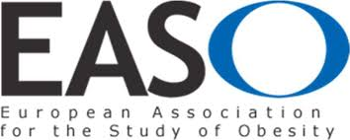
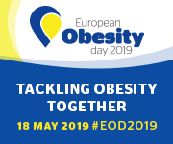
18 mai 2019
ZIUA EUROPEANĂ
ÎMPOTRIVA OBEZITĂȚII

Să acționăm pentru un viitor mai sănătos !

www.easo.org

europeanobesityday.eu

1 din 6 adulți din UE este obez, respectiv 15,9% din populație, conform datelor anchetei prin interviu .^{I}
1 din 6 băieți de 7-9 ani din România este obez (prevalența 14,9-14,7%) față de doar din 1 din 10 fete (prevalență 10,7-6,8%), conform obezității măsurate^{V} .
1 din 10 adulți din România este obez, (prevalența 9,3%), conform datelor anchetei prin interviu.^{III}

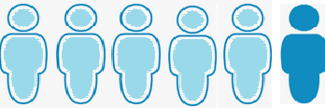



1 din 5 fete de 7-9 ani, din România este supraponderală (prevalența 18,1-17,7%) față de 1 din 6 băieți (prevalență 13-15,8%), conform supraponderalității măsurate^{V} .

1din 4 adulți din UE este supraponderal, respectiv 35,7% din populație, conform datelor anchetei prin interviu.^{I}
1 din 2 adulți din România este supraponderal, (prevalența 46,4%) conform datelor anchetei prin interviu.^{III}

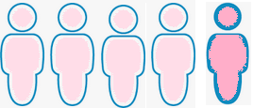



1 din 4 băieți de 11-15 ani, din România este supraponderal sau obez (prevalență 33,1-20,9%) fată de doar 1 din 6 fete (prevalență 14,1-9,8%) conform datelor autoraportate^{VI}.

1% dintre tinerii între 15-19 ani din România sunt obezi:, conform datelor anchetei prin interviu.^{I}

1 din 3 copii de 11 ani este supraponderal sau obez în Regiunea Europeană OMS, conform datelor autoraportate.^{II}

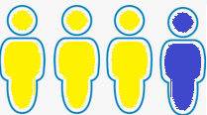
Distribuția prevalenței obezității raportată de către medicii de familie pe judeţe în anul 2016 (la 100.000 de locuitori)^{IV}

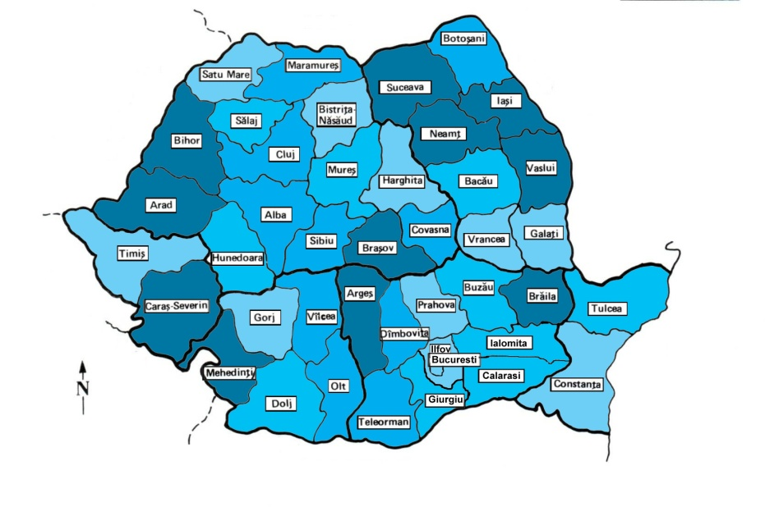

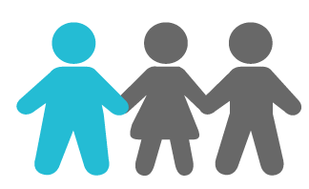
39,91-878,88
878,96-1311,1
1311,2-2143,3
2143,4-6154,04

60% dintre copiii din Regiunea Europeană OMS depistați cu supragreutate înainte de pubertate vor fi adulți tineri obezi.^{VII}







MINISTERUL SĂNĂTĂȚII INSTITUTUL NAȚIONAL CENTRUL NAȚIONAL DE EVALUAREA ȘI CENTRUL REGIONAL DE SĂNĂTATE DSP ARGES
DE SĂNĂTATE PUBLICĂ PROMOVAREA STĂRII DE SĂNĂTATE PUBLICĂ SIBIU

Material realizat în cadrul subprogramului de evaluare şi promovare a sănătăţii şi educaţie pentru sănătate al Ministerului Sănătăii - pentru distribuție gratuită –

BIBLIOGRAFIE

I. European Health Interview Survey, 203/2016
https://ec.europa.eu/eurostat/documents/2995521/7700898/3-20102016-BP-EN.pdf/c26b037b-d5f3-4c05-89c1-00bf0b98d646
II.World Health Organization , The challenge of obesity, quick statistics
http://www.euro.who.int/en/health-topics/noncommunicable-diseases/obesity/data-and-statistics
III.Raportul Național al Stării de Sănătate a Populației, 2016
http://insp.gov.ro/sites/cnepss/wp-content/uploads/2014/11/SSPR-2016-3.pdf
IV. Monitorizarea inegalităților în starea de sănătate a populației României în anul 2016,
http://insp.gov.ro/sites/cnepss/wp-content/uploads/2018/10/INEGALITATI-IN-STAREA-DE-SANATATE_2017.pdf
V. Evaluarea stării de nutriţie a copiilor din ciclul primar conform metodologiei oms prin participarea la proiectul"European childhood obesity surveillance initiative (COSI)", Raport Național România 2017 http://insp.gov.ro/sites/cnepss/wp-content/uploads/2018/06/RAPORT-NATIONAL-COSI-2017.pdf
VI.HBSC – Raport de cercetare. Comportamente de sănătate la copiii și adolescenții din România. Studiu HBSC 2014/2015, http://insp.gov.ro/sites/1/wp-content/uploads/2014/11/Raport-HBSC-Romania-bun.pdf
VII.World Health Organization , Overweight and obesity –key facts,16 February 2016,
https://www.who.int/en/news-room/fact-sheets/detail/obesity-and-overweight

